RELATÓRIO DO TESTE

Cadastro de Viagens – Cenário 3: Preenchimento dos campos obrigatórios e salvamento.

Data do teste: 22/09/2025 17:43:16

🔄 Acessando sistema...

✅ Acessando sistema realizada com sucesso.

Screenshot: acessando_sistema



🔄 Realizando login...

✅ Realizando login realizada com sucesso.

Screenshot: realizando_login



🔄 Esperando sistema carregar e ajustando zoom...

🔍 Zoom ajustado para 90%.

✅ Esperando sistema carregar e ajustando zoom realizada com sucesso.

Screenshot: esperando_sistema_carregar_e_ajustando_zoom

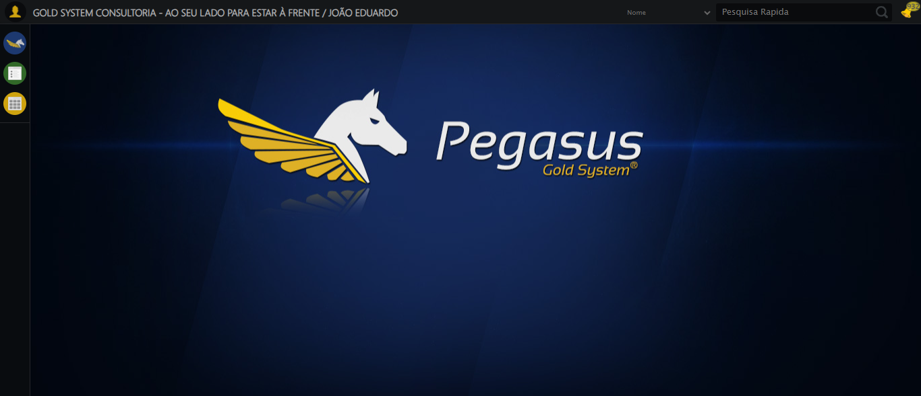

🔄 Abrindo menu Viagens...

✅ Abrindo menu Viagens realizada com sucesso.

Screenshot: abrindo_menu_viagens

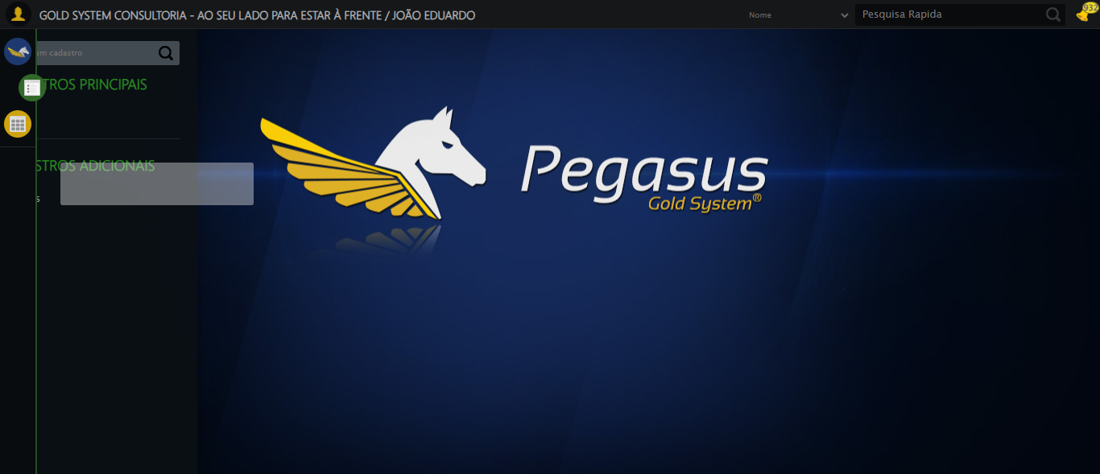

🔄 Clicando em Cadastrar...

✅ Clicando em Cadastrar realizada com sucesso.

Screenshot: clicando_em_cadastrar

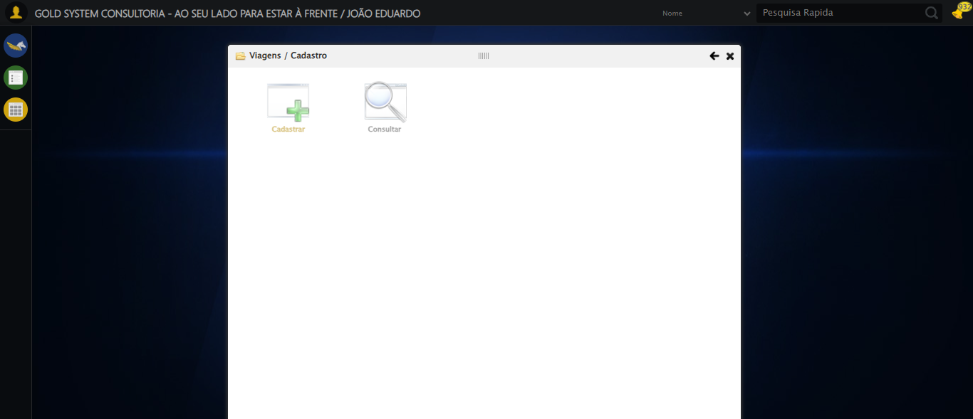

🔄 Selecionando Motorista...

✅ Selecionando Motorista realizada com sucesso.

Screenshot: selecionando_motorista

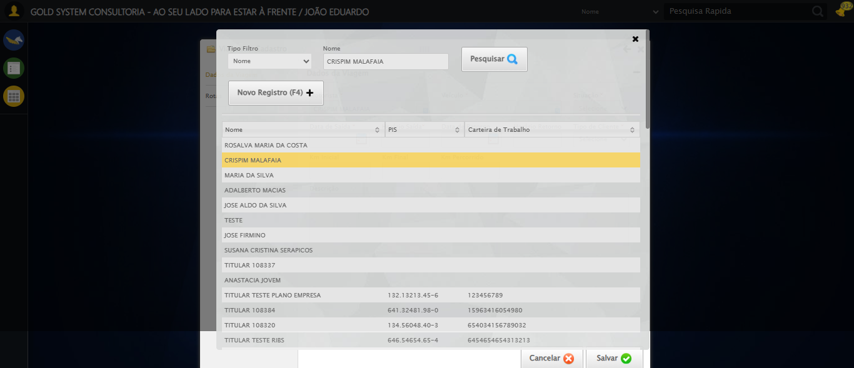

🔄 Selecionando Veículo...

✅ Selecionando Veículo realizada com sucesso.

Screenshot: selecionando_veículo

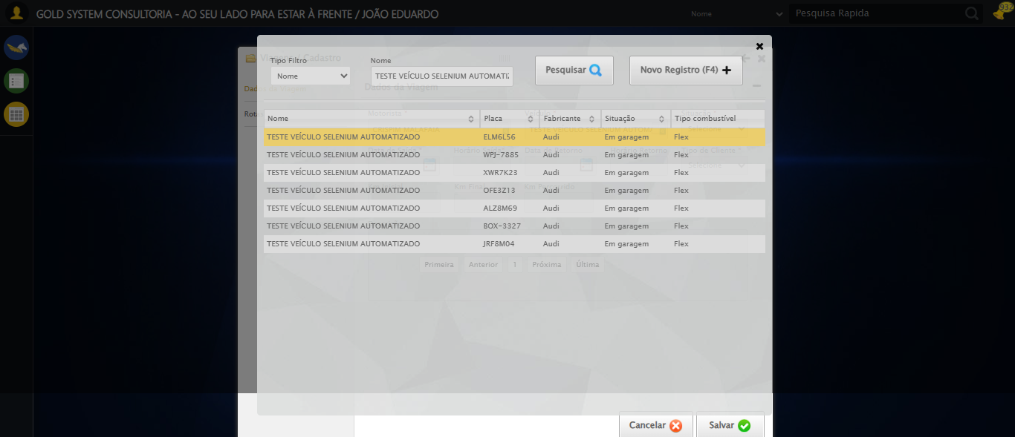

🔄 Selecionando Situação...

✅ Selecionando Situação realizada com sucesso.

Screenshot: selecionando_situação

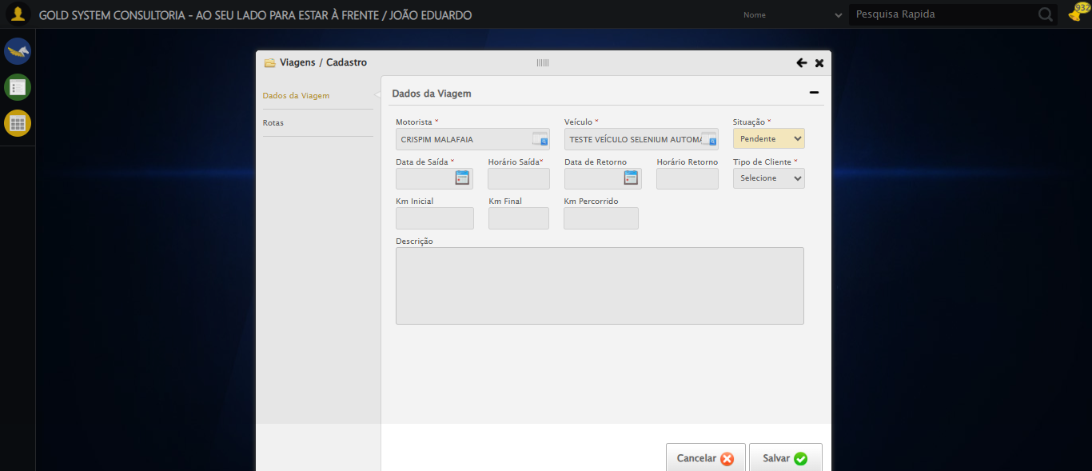

🔄 Preenchendo Data Saída...

✅ Preenchendo Data Saída realizada com sucesso.

Screenshot: preenchendo_data_saída

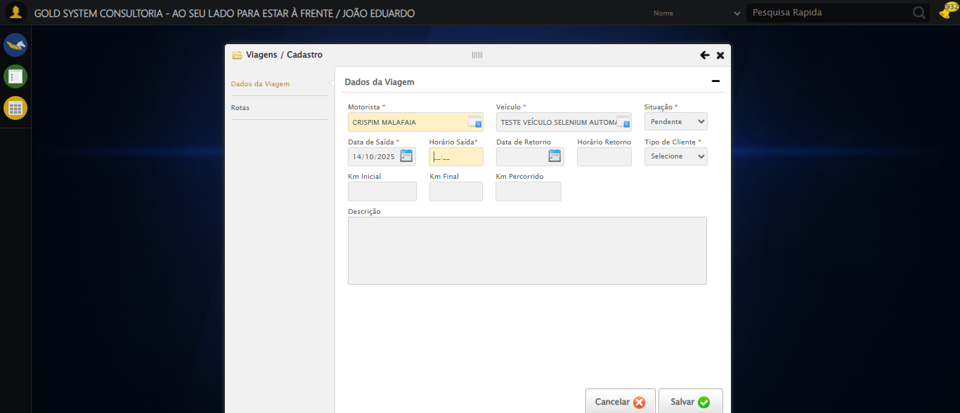

🔄 Preenchendo Horário Saída...

✅ Preenchendo Horário Saída realizada com sucesso.

Screenshot: preenchendo_horário_saída

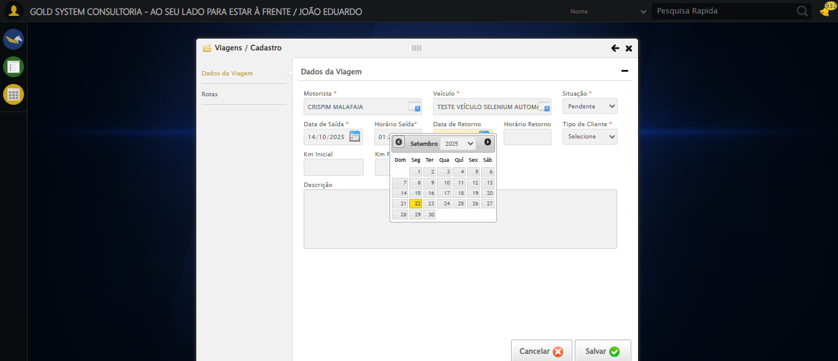

🔄 Preenchendo Data Retorno...

✅ Preenchendo Data Retorno realizada com sucesso.

Screenshot: preenchendo_data_retorno

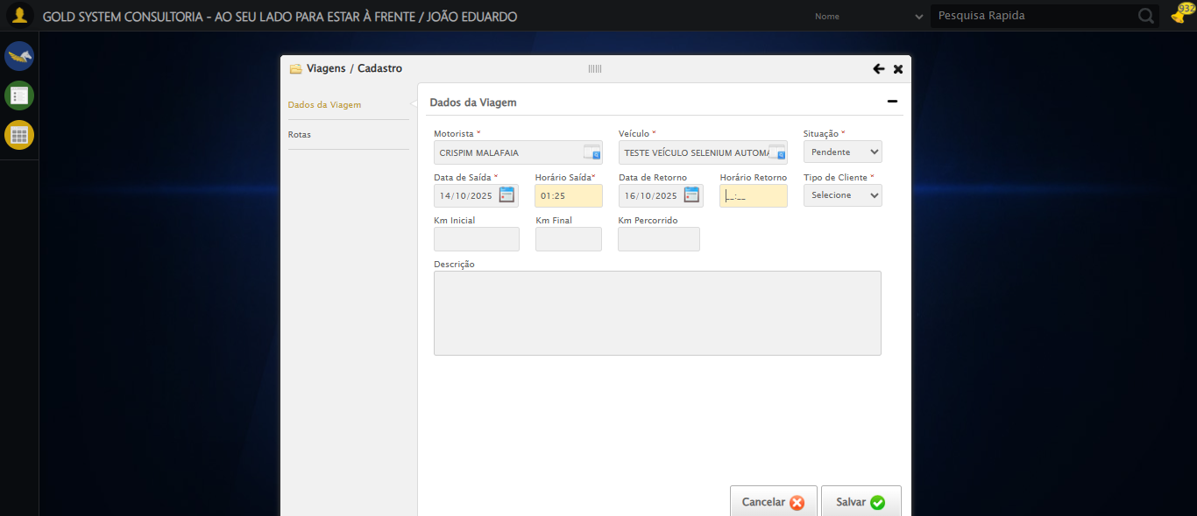

🔄 Preenchendo Horário Retorno...

✅ Preenchendo Horário Retorno realizada com sucesso.

Screenshot: preenchendo_horário_retorno

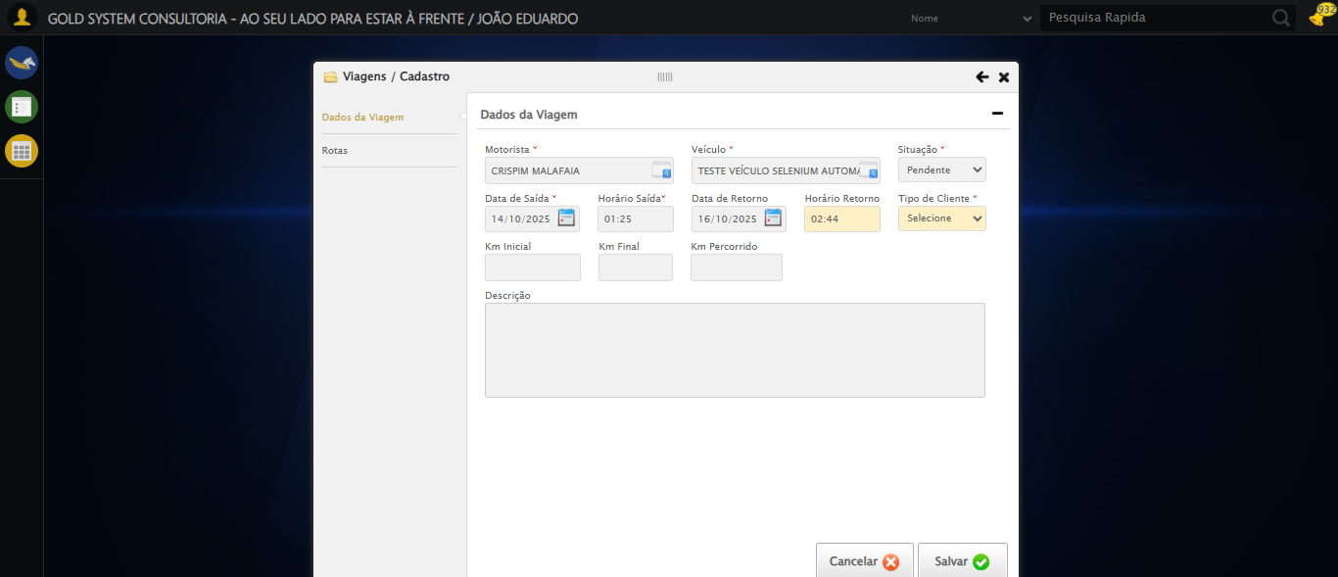

🔄 Selecionando Tipo Cliente...

✅ Selecionando Tipo Cliente realizada com sucesso.

Screenshot: selecionando_tipo_cliente

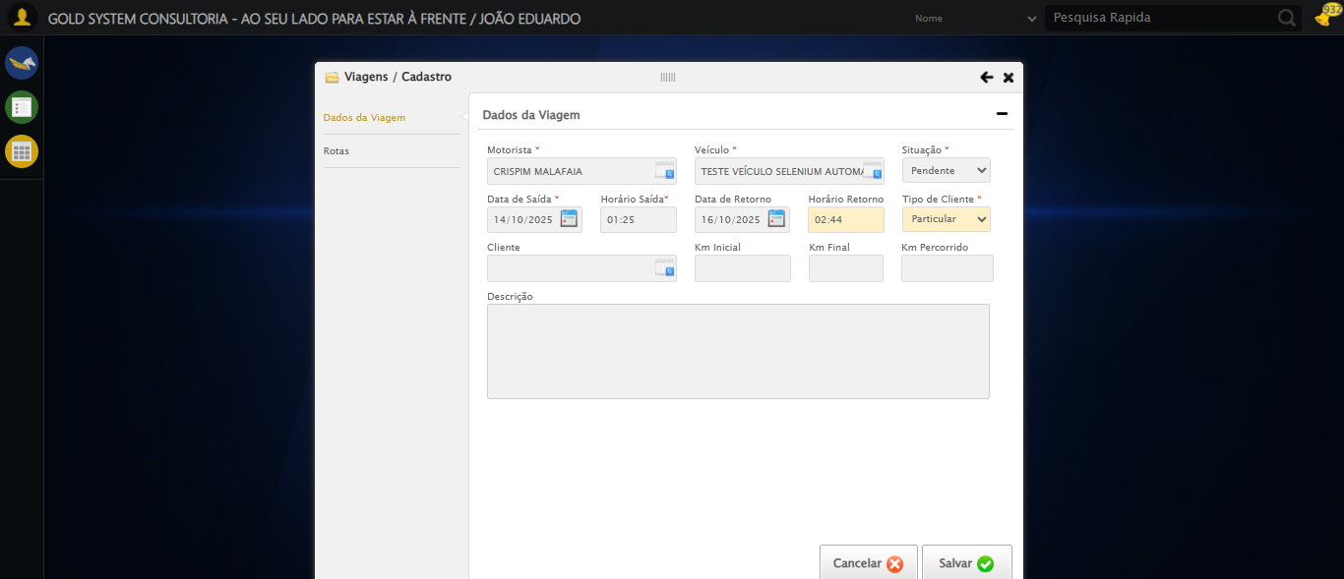

🔄 Selecionando Cliente...

✅ Selecionando Cliente realizada com sucesso.

Screenshot: selecionando_cliente

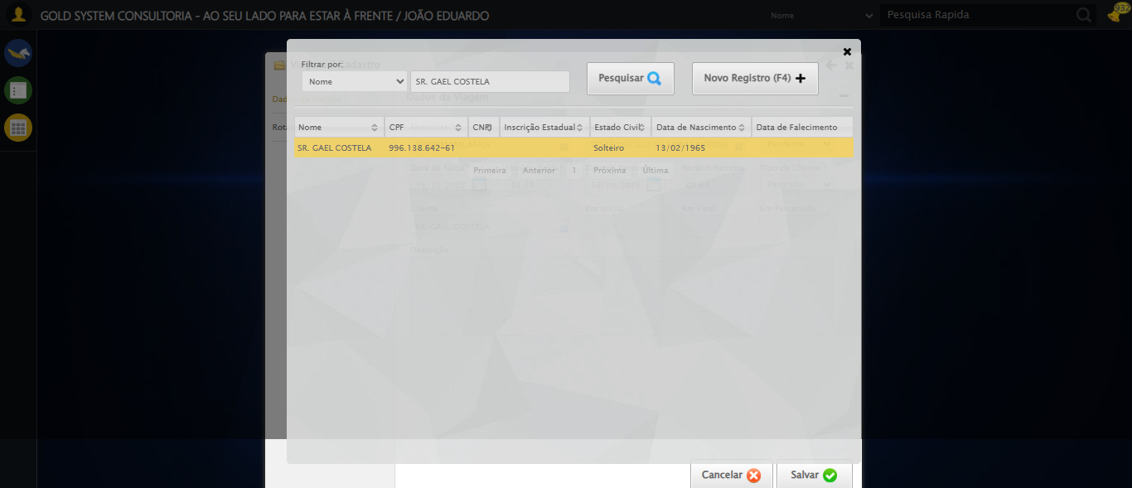

🔄 Acessando aba Rotas...

✅ Acessando aba Rotas realizada com sucesso.

Screenshot: acessando_aba_rotas

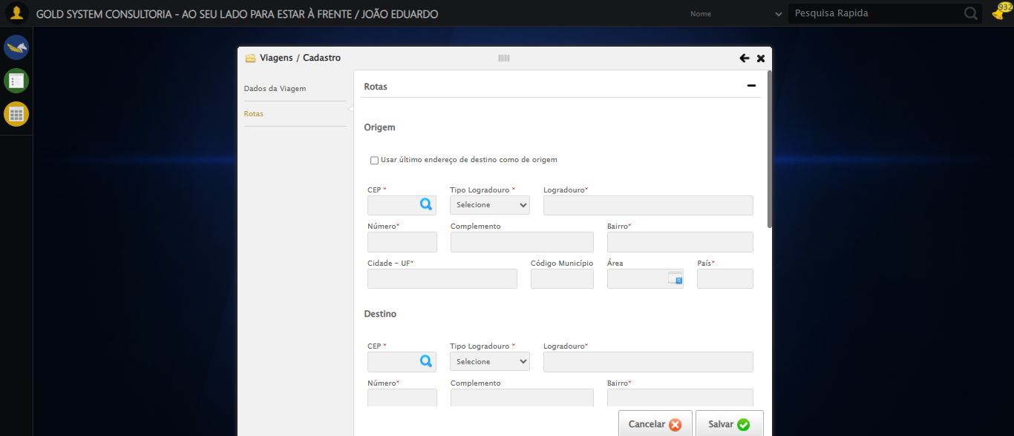

🔄 Preenchendo CEP de Origem...

✅ Preenchendo CEP de Origem realizada com sucesso.

Screenshot: preenchendo_cep_de_origem

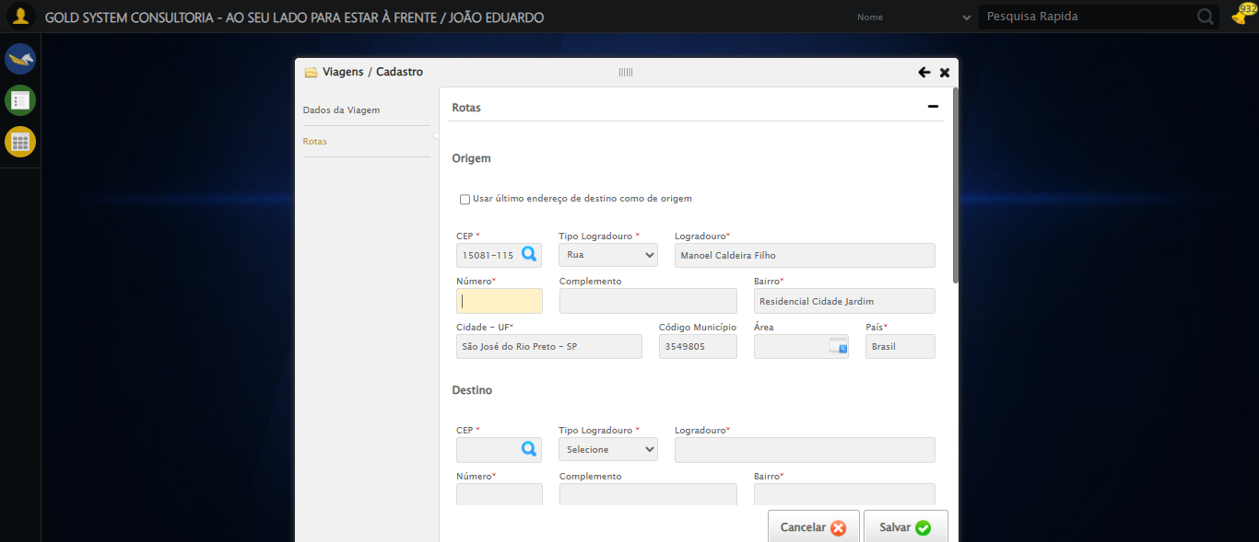

🔄 Pesquisando Endereço...

✅ Pesquisando Endereço realizada com sucesso.

Screenshot: pesquisando_endereço

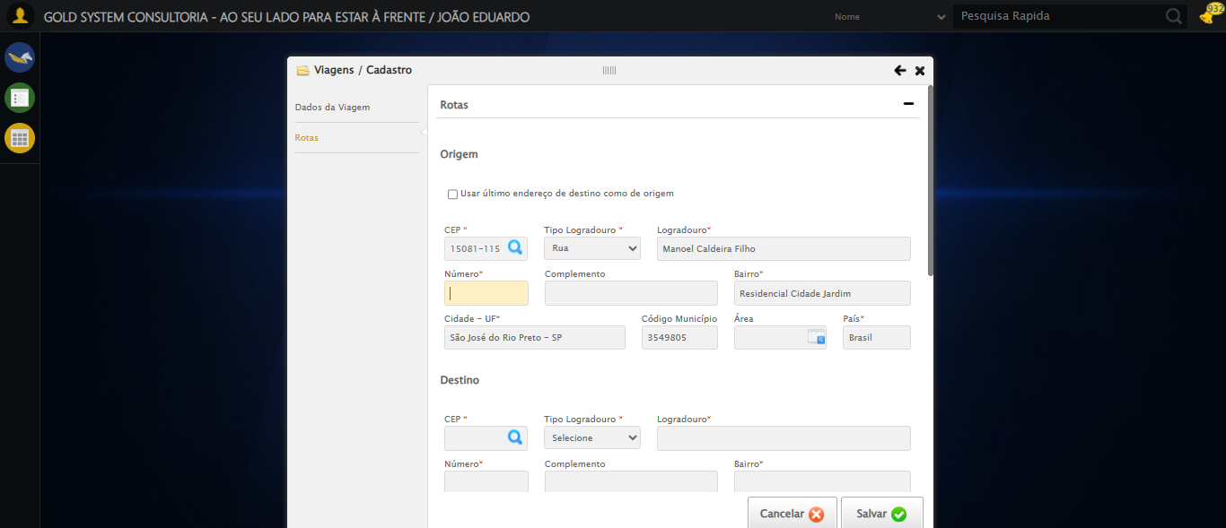

🔄 Preenchendo Número...

✅ Preenchendo Número realizada com sucesso.

Screenshot: preenchendo_número

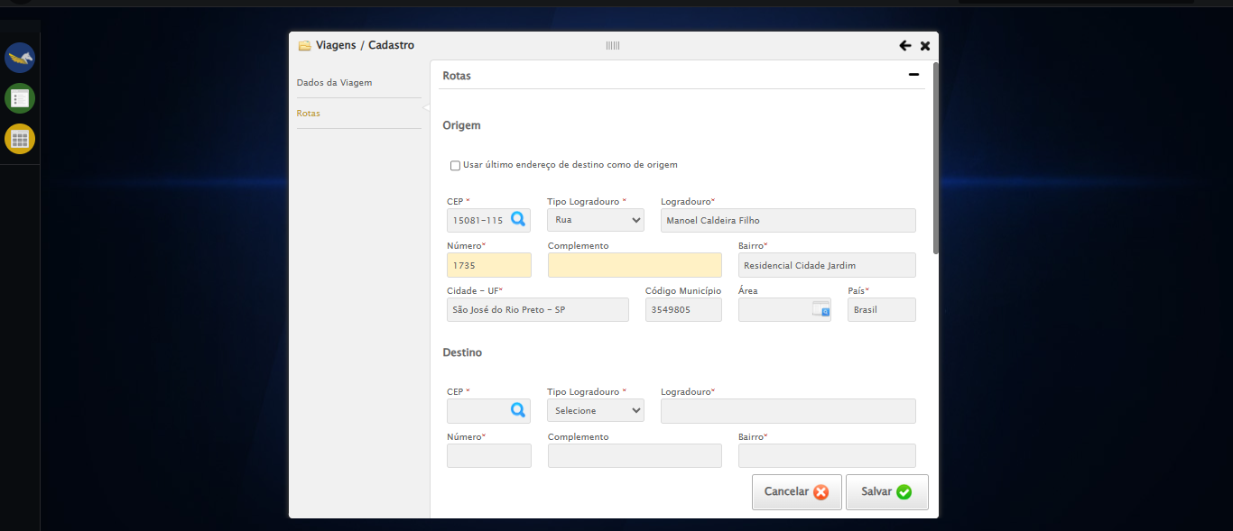

🔄 Preenchendo CEP de Destino...

✅ Preenchendo CEP de Destino realizada com sucesso.

Screenshot: preenchendo_cep_de_destino

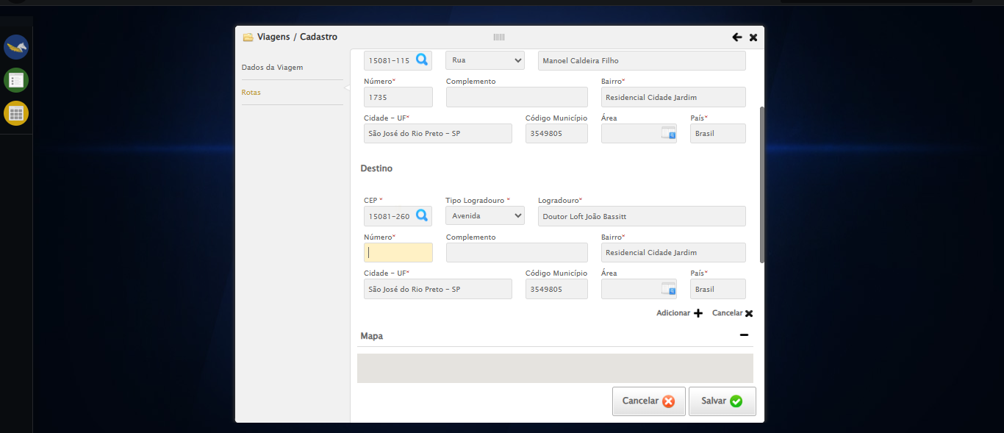

🔄 Pesquisando Endereço...

✅ Pesquisando Endereço realizada com sucesso.

🔄 Rolando até o campo Número...

✅ Rolando até o campo Número realizada com sucesso.

Screenshot: rolando_até_o_campo_número

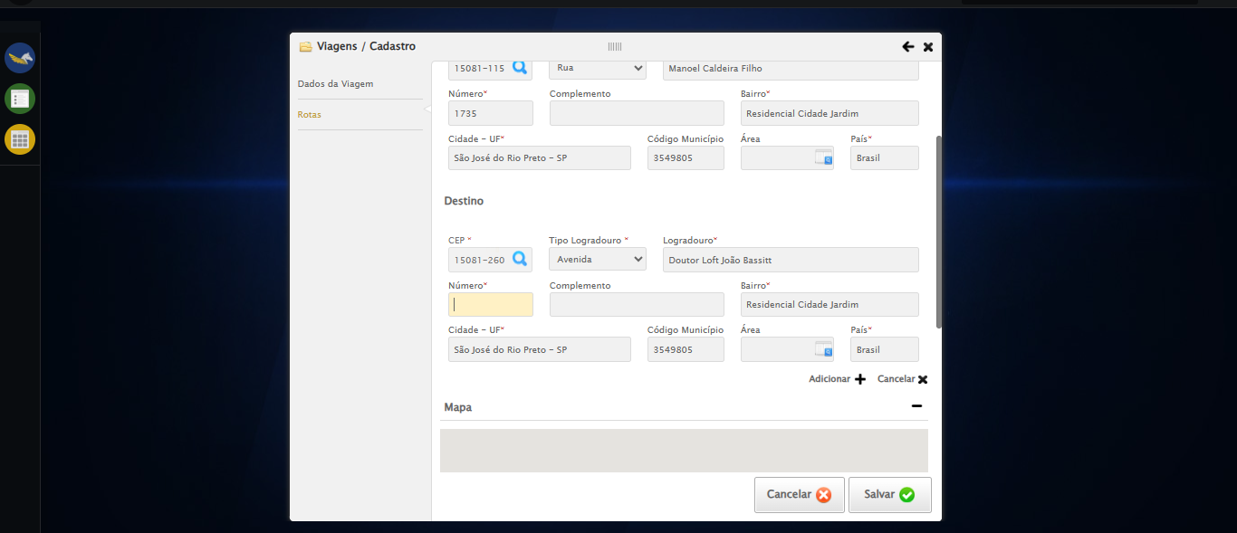

🔄 Preenchendo Número...

✅ Preenchendo Número realizada com sucesso.

🔄 Rolando até o botão 'Adicionar'...

✅ Rolando até o botão 'Adicionar' realizada com sucesso.

Screenshot: rolando_até_o_botão_'adicionar'

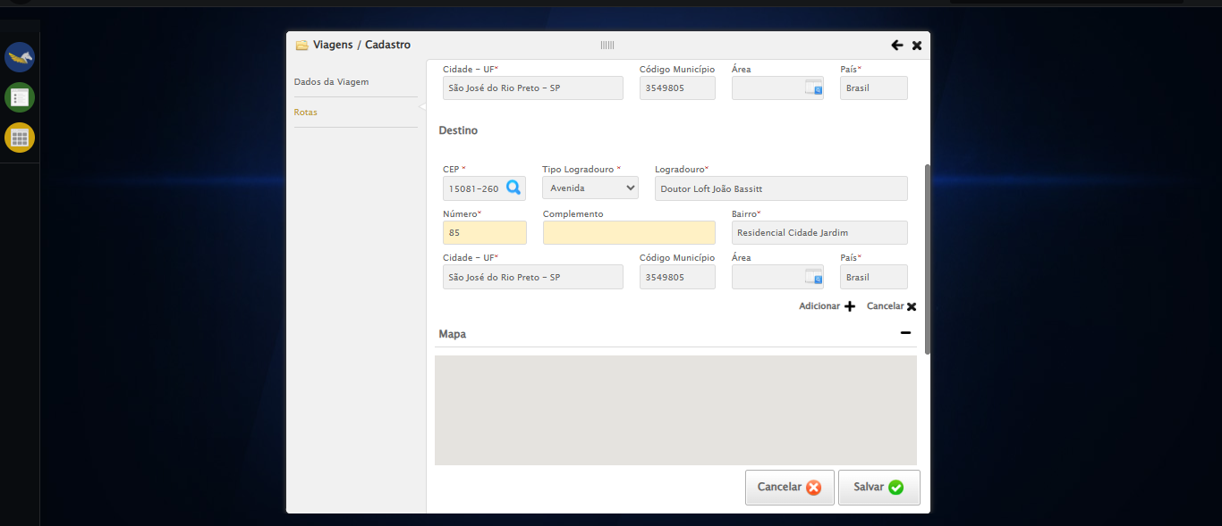

🔄 Adicionando Rota...

✅ Adicionando Rota realizada com sucesso.

Screenshot: adicionando_rota

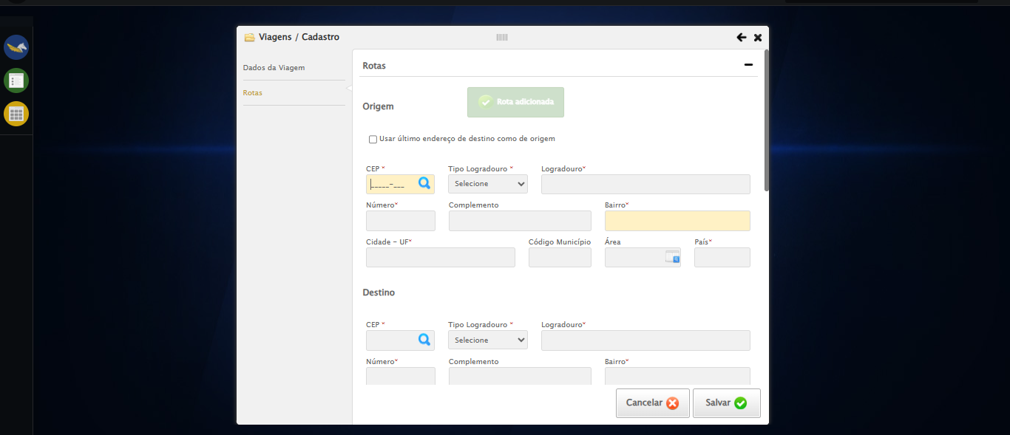

🔄 Salvando cadastro...

✅ Salvando cadastro realizada com sucesso.

Screenshot: salvando_cadastro

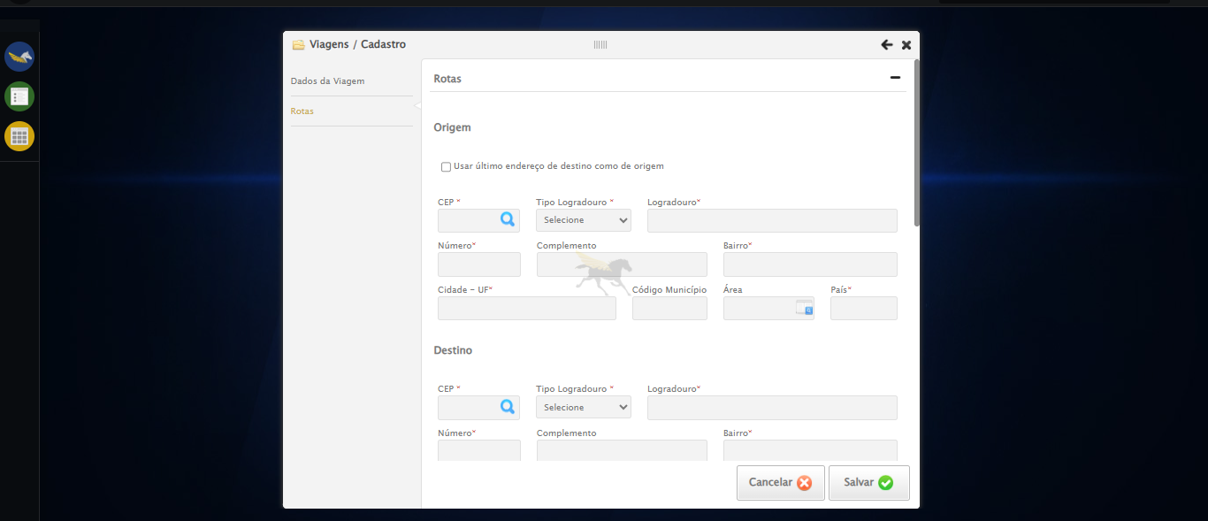

🔄 Recusando o Cadastro da OS...

✅ Recusando o Cadastro da OS realizada com sucesso.

Screenshot: recusando_o_cadastro_da_os

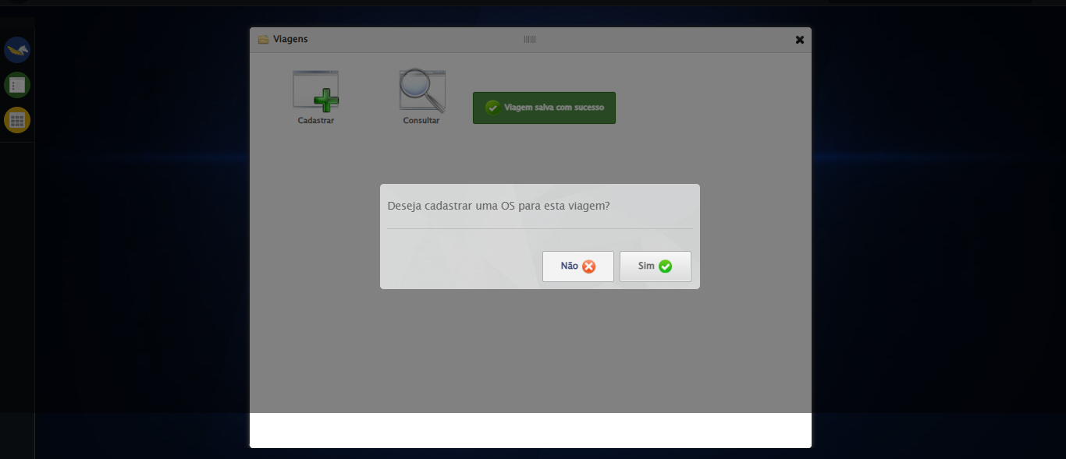

🔄 Fechando modal após salvamento...

✅ Fechando modal após salvamento realizada com sucesso.

Screenshot: fechando_modal_após_salvamento



📢 ✅ Sucesso: Viagem salva com sucesso

✅ Teste concluído com sucesso.